Tema I. Las preguntas fundamentales de la Filosofía.

I. 1 Las preguntas y los problemas filosóficos
I.1.a. ¿Qué diferencia existe entre "aprender filosofía" y "aprender a pensar"?
I.1.b. ¿Qué significa que "la filosofía surge siempre de una experiencia vital"?
I.1.c. Por qué la pregunta: ¿a qué distancia está la tierra del sol? no es una pregunta filosófica, y si lo es la pregunta ¿cuál es el origen del universo?
I.1.d. ¿En qué se diferencia las preguntas de la filosofía teórica de las de la filosofía práctica?

I.2.A Preguntas sobre el cosmos.
I.2.A.1. ¿Qué es la cosmología?
I.2.A.2. ¿Qué dos distintas tradiciones, en occidente, han intentado dar una respuesta al origen del universo?
I.2.A.3. ¿En qué consistió la teoría de origen del universo de Gamow, en 1948? ¿Está aún vigente? ¿Qué entendemos por “big crunch”?
I.2.A.4. ¿Por qué hoy nos seguimos preguntando por el origen del universo? Dentro de este tema ¿qué otras preguntas son relevantes para ti?
I.2.A.5 ¿Por qué la teoría del bing bang, que plantea Lamaitre es tan bien acogida por la iglesia católica, y respaldada por el propio papa Pio XII? (video)
I.2.A.6 ¿Por qué la teoría bing crunch desbanca el respaldo que había dado la iglesia católica al bing bang?

I.2.B. Preguntas sobre el sentido de la existencia.
I.2.B.1. ¿Por qué es importante la pregunta por el sentido?
I.2.B.2. ¿Qué diferencia existe entre la respuesta inmanente y trascendente al sentido?
I.2.B.3. ¿Qué aportan las religiones a la pregunta por el sentido?

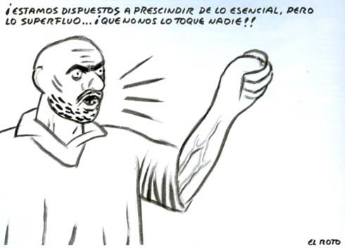 | I.2.B.4. Comenta esta imagen de “el roto”, y relaciónala con este tema

I.2.B.5 Elige un símbolo con el que te identifiques. La vida como símbolo. Elige un objeto, una animal, un paisaje con el que te sientas identificado. Y justifícalo.

I.2.C. La pregunta por la muerte.
I.2.C.1 ¿Cuál es la diferencia entre el concepto biológico y el concepto filosófico de la vida?
I.2.C.2 ¿Qué entiende el biólogo Modod por vida?
I.2.C.3. Busca un epitafio que te guste, y coméntalo (5 LÍNEAS). ( Búscalo en Internet. En Wikipedia hay bastantes ejemplos)
I.2.C.4 ¿Cómo se interpreta la muerte desde una concepción dualista del ser humano? ¿y desde una concepción monista?
I.2.C.5. ¿Por qué no podemos hablar de la muerte sin referirnos a la vida?
I.2.C.6. ¿Primero existimos y luego somos? ¿Puede entenderse al revés?
I.2.C.7. ¿Por qué no podemos vivir nuestra propia muerte? Epicuro.
I.2.C.8 ¿Qué significa que el ser humano es un "ser para la muerte"?

I.2.D. Preguntas por el Mal.
I.2.D.1. ¿Qué es el mal?
I.2.D.2. Tipos de Mal. ¿Cuál crees que es el más relevante?
I.2.D.3. ¿Está justificado el sufrimiento de los malvados? ¿Y el de las personas buenas?
I.2.D.4. ¿Dios puede permitir el mal?
I.2.D.5. Explica la expresión "Dios es garante de Justicia".
I.2.D.6. Si no existe Dios ¿tiene sentido preguntarse por el mal?

I.2.E Preguntas la Ciencia
I.2.E.1 Explica la expresión: “La filosofía era el saber por antonomasia
I.2.E.2 ¿En que consistió la postura inductivista defendida por Rudolf Carnal?
I.2.E.3 ¿Qué problema tiene la teoría inductivista de Carnal?
I.2.E.4 ¿En qué cosiste la propuesta falsacionista que mantuvo Karl Popper
I.2.E.5 Explica la frase de Thomas S. Kuhn “La ciencia no es independiente de los científicos”
Cambios de paradigma: busca la teoría.

